Anleitung
Achtung: Ich habe für Kindermasken die kleinste Größe zugeschnitten. Das Innenfutter kannst du je nach Belieben weglassen. Ich finde die Maske ohne Futter angenehmer zum Tragen!
Mundschutz groß
- Stoffstück 26 x 19 cm
- Futter 21 x 19 cm
- Gummi ca 2x 24 cm
Mundschutz mittel
- Stoffstück 23 x 17 cm
- Futter 18 x 17 cm
- Gummi ca 2x 22 cm
Mundschutz klein
- Stoffstück 21 x 16 cm
- Futter 16 x 16 cm
- Gummi ca 2x 19 cm

Nähen des Mundschutzes
- Nach der Vorgabe die Stoffstücke und das Gummiband in der benötigten Größe zuschneiden.

- 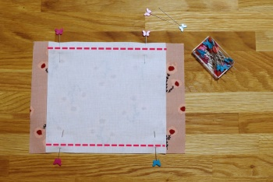Stoffstücke für Oberstoff und Futter aufeinander legen und mit 1 cm Nahtzugabe nähen. Der Abstand rechts und links neben dem Futter beträgt 2,5 cm.
Wenn du die Maske ohne Futter nähst, dann schlage einfach die Längsseiten 2mal 1cm um und nähe sie fest.

- 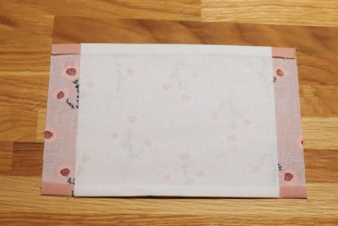Nach dem Nähen den Stoff wenden und bügeln.
- 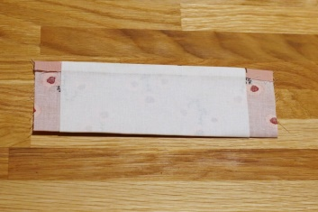Den vorbereiteten Mundschutz zur Mitte falten und die Knickkante bügeln.
5. 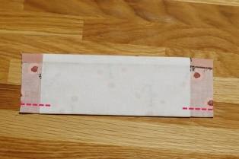 Die Falte an der Knickkante ca. 4 cm lang (rechts und links) mit 1 cm Nahtzugabe nähen.

6. 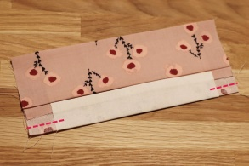Mundschutz auseinander falten, eine Seite zur Mitte legen und ebenfalls bügeln. Anschließend nähen.

7.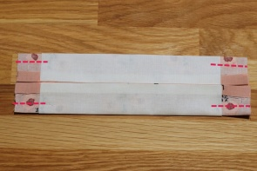Ebenso die zweite Seite verarbeiten.

8.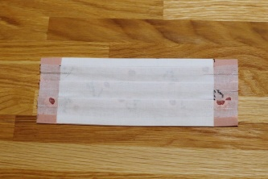Den Mundschutz auffalten und die Falten zu einer Seite legen und bügeln.

9.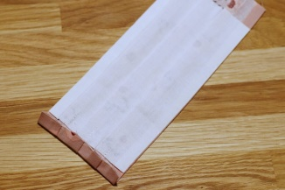Auf beiden Seiten die Nahtzugabe einschlagen und bügeln.

10.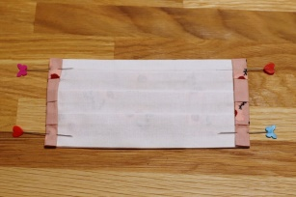Die Nahtzugabe ein weiteres Mal einschlagen und mit Stecknadeln fixieren.

11.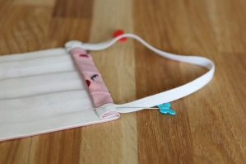An den Kanten das Gummiband eingeschlagen feststecken und nähen!

Viel Spaß!
Glg
Daniela

